D5S
Ducati Hypermotard 796 2010-
Hypermoterd 796/ Streetfighter 1098

Montážní kit levá strana: Montážní kit pravá strana:
ID | Popis | Kat.č. | Ks
1 | adaptér moto | 302 | 1
2 | šroub M6x25 | 877 | 3
3 | šroub M4x16 | 876 | 2
4 | ocelová matice M12 | X12 | 1
5 | nerezová tyč M12x365x1,25mm | N1 | 1
ID | Popis | Kat.č. | Ks
1 | adaptér moto | 302 | 1
2 | šroub M6x25 | 877 | 3
3 | šroub M4x16 | 876 | 2
4 | ocelová matice M12 | X12 | 1

Pro spojení levé a pravé strany je součástí montážní sady nerezová tyčka (N1) o délce 365mm, na obou koncích závity M12x1,25mm.

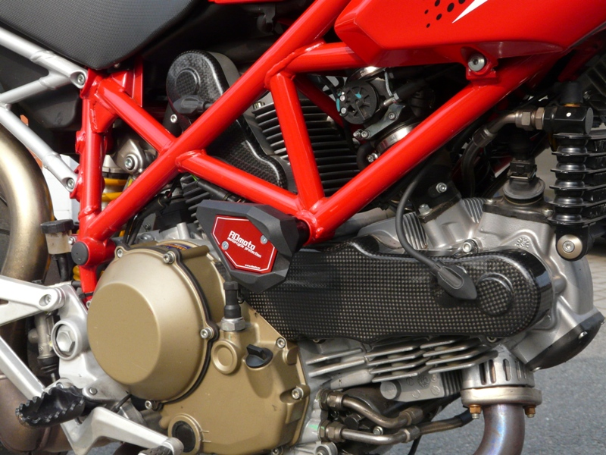

Montáž :
1. Demontujte orig. šroub M12 z rámu.
2. Do rámu vsuňte nerez. tyč ID.5.
3. Z levé i pravé strany nasuňte adaptéry ID.1.
4. Stáhněte adaptéry maticí ID.4.
7. Nasaďte slider a připevněte šrouby ID.2.
8. Vložte do slideru krytku a připevněte šrouby ID.3.

Upozornění - na závity všech šroubů doporučujeme použít pojistné lepidlo středně silné (modré barvy).

4
4
1
1
5
2
3
3
2
